成都农交所国企招采平台
单一来源（商务谈判）——采购人操作手册

采购人登录
采购人使用分配的账号和密码登录管理系统（https://zc.cdaee.com:8150/tpframe），进入成都交子金控集团招标采购信息系统。
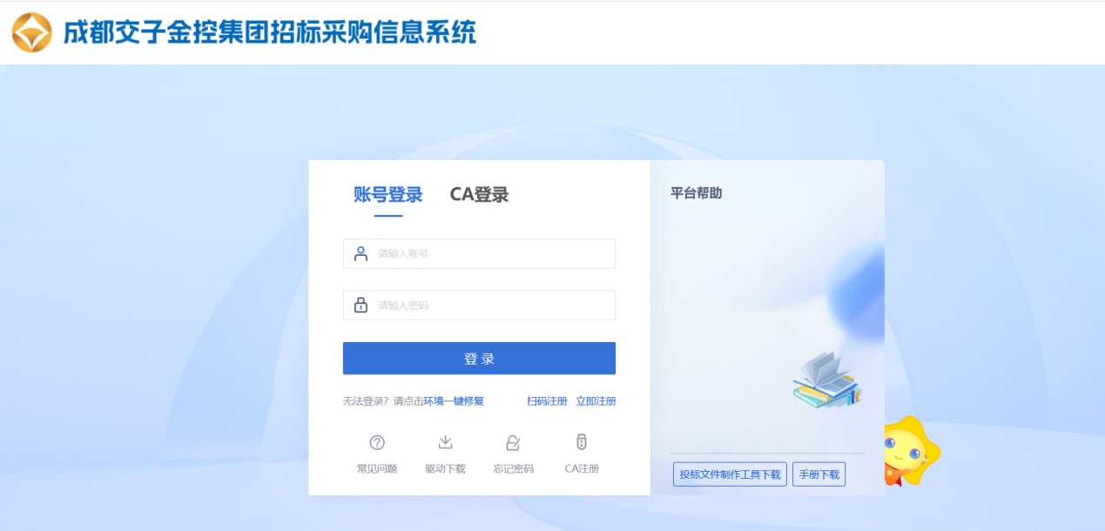
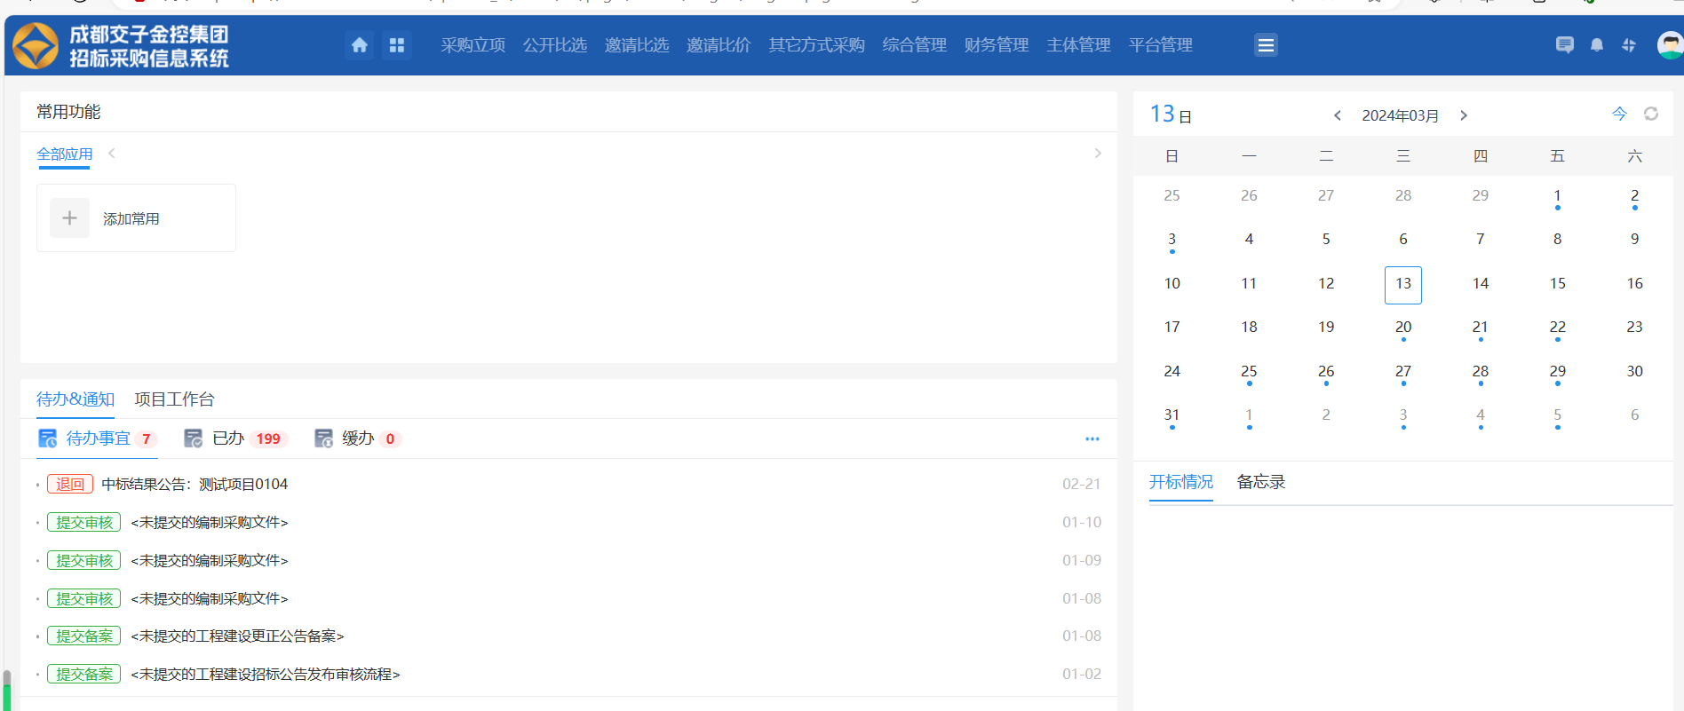

采购立项管理
采购人登录系统后，点击采购立项按钮，进入采购立项页面，采购人进入采购页面后，完善项目相关字段，并在“附件信息”上传相关附件。
注：1、采购人在完成采购事项审批和比选文件内部审批后，登录成都交子金控集团招标采购信息系统，填写项目基本信息并上传比选公告、比选文件和内部批准资料等（包括但不限于）。
2、单项合同估算价在50万及以上的采购项目需上传集团招标采购管理中心审核通过的材料。
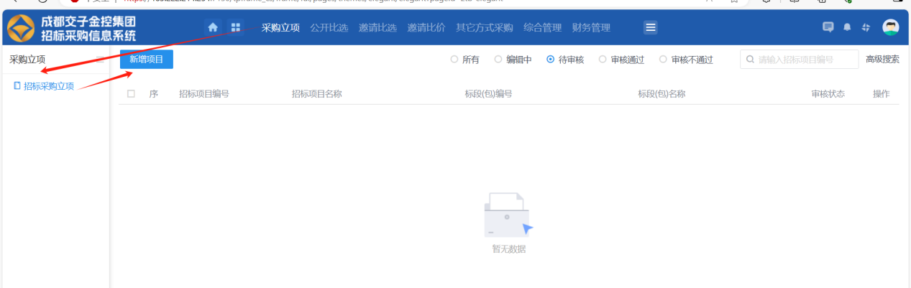

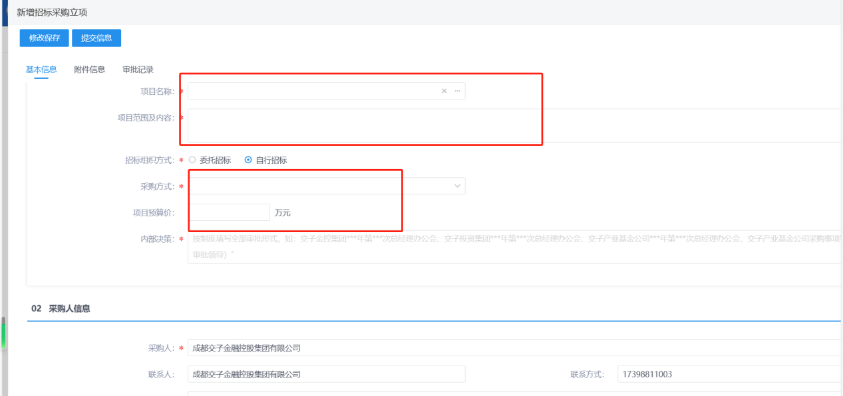
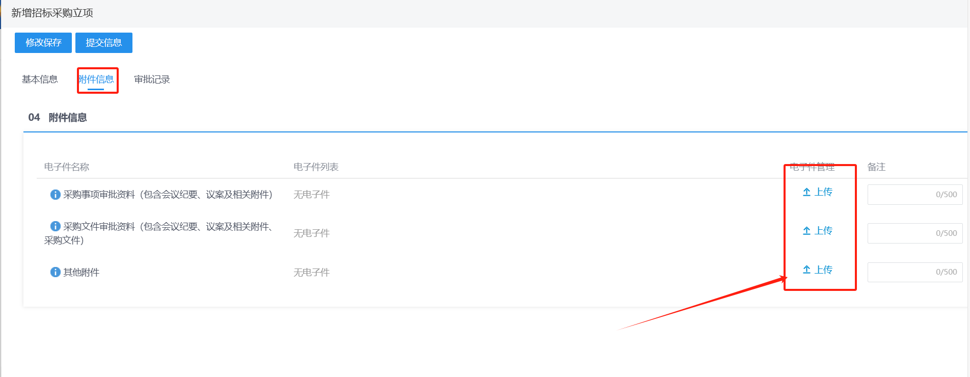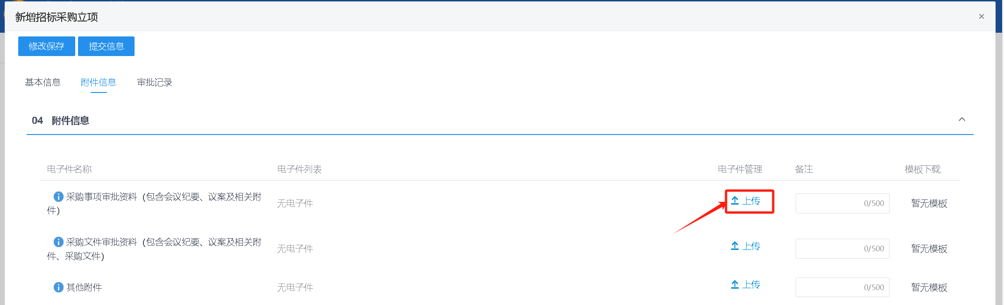

开评标场地预约
1、采购人在单一来源（商务谈判）——开评标场地预约页面中预约成都农交所开评标室。
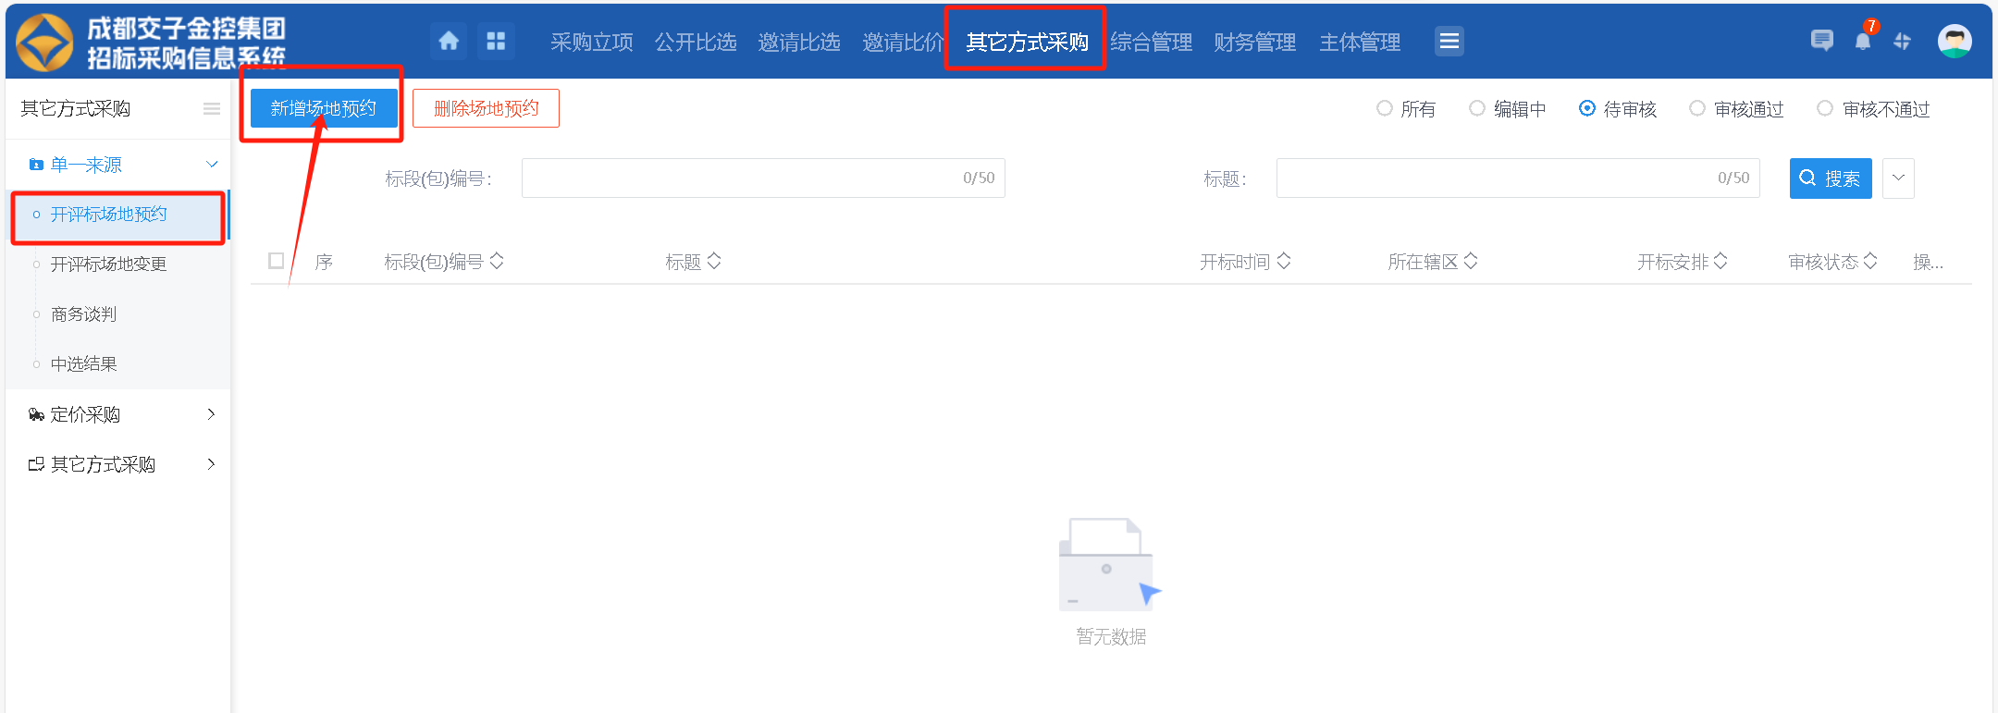
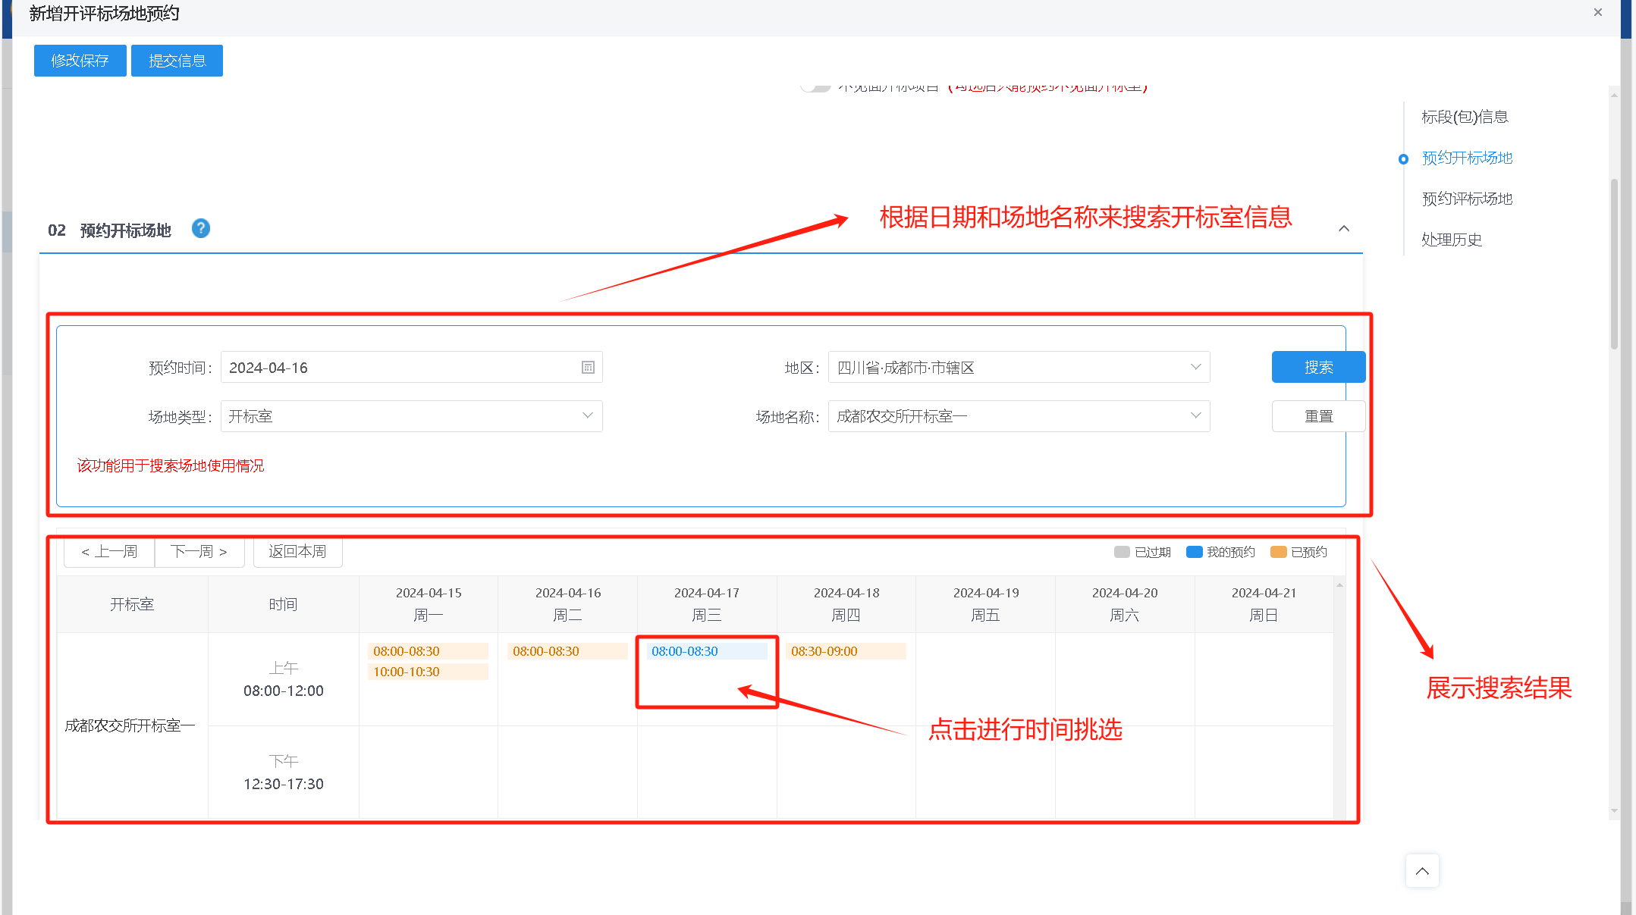

2、开评标场地变更（若有）：若场地需要进行变更可在开评标场地变更菜单进行场地变更。
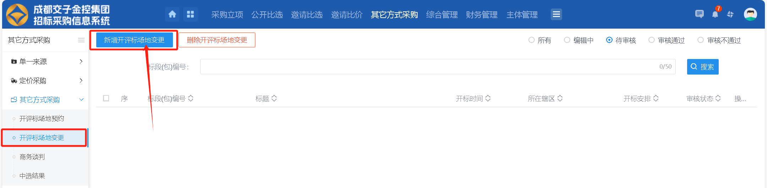

商务谈判信息录入
1、采购人进入商务谈判菜单，点击新增商务谈判。
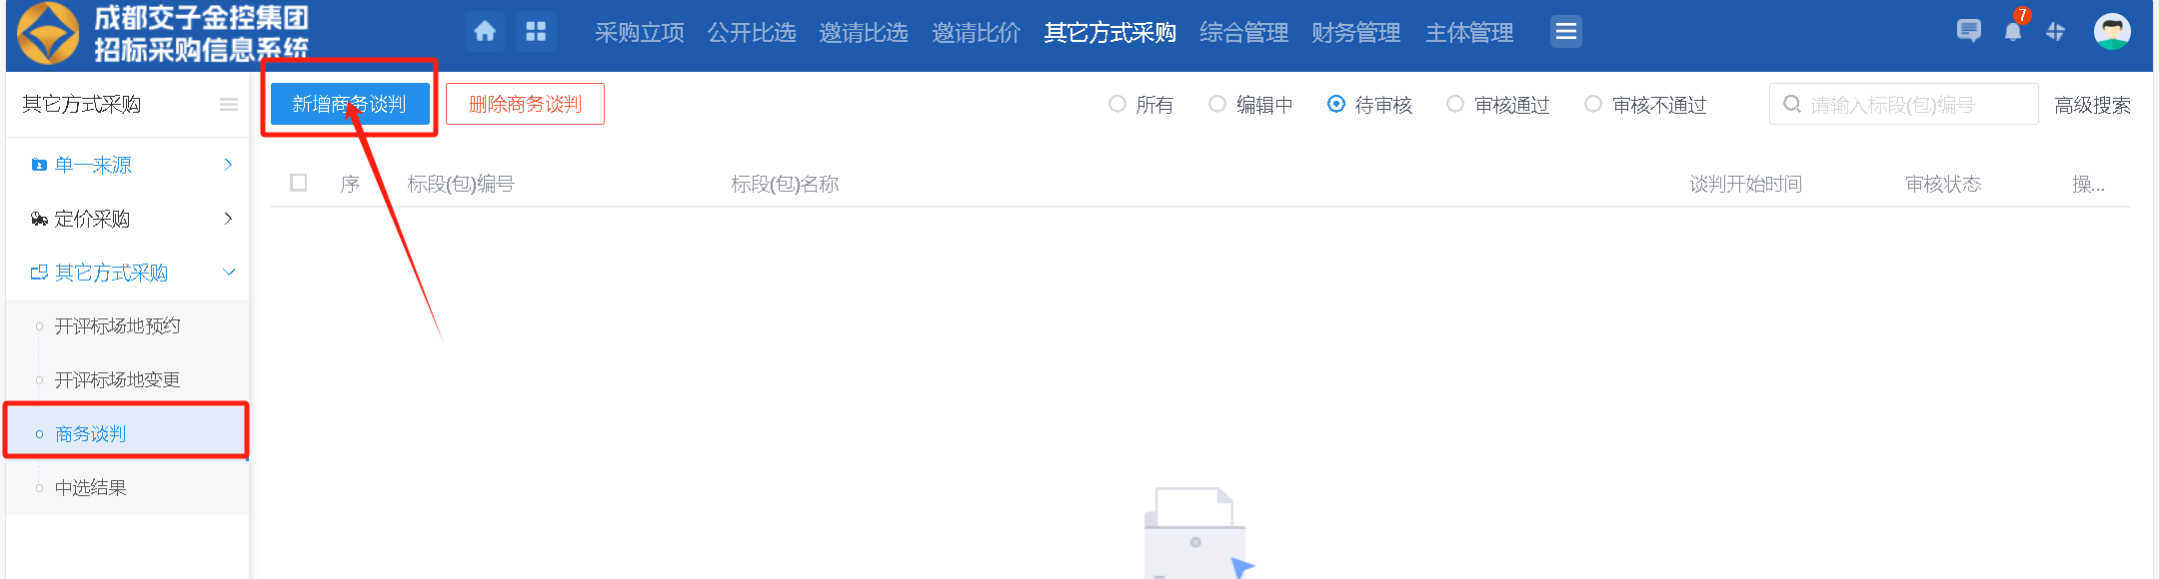
2、挑选标段后录入相关字段信息，点击提交。
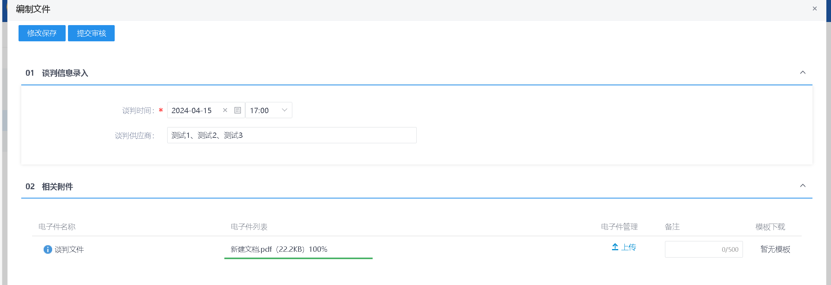

中选结果信息录入
1、采购人在中选结果菜单中新增中选结果。
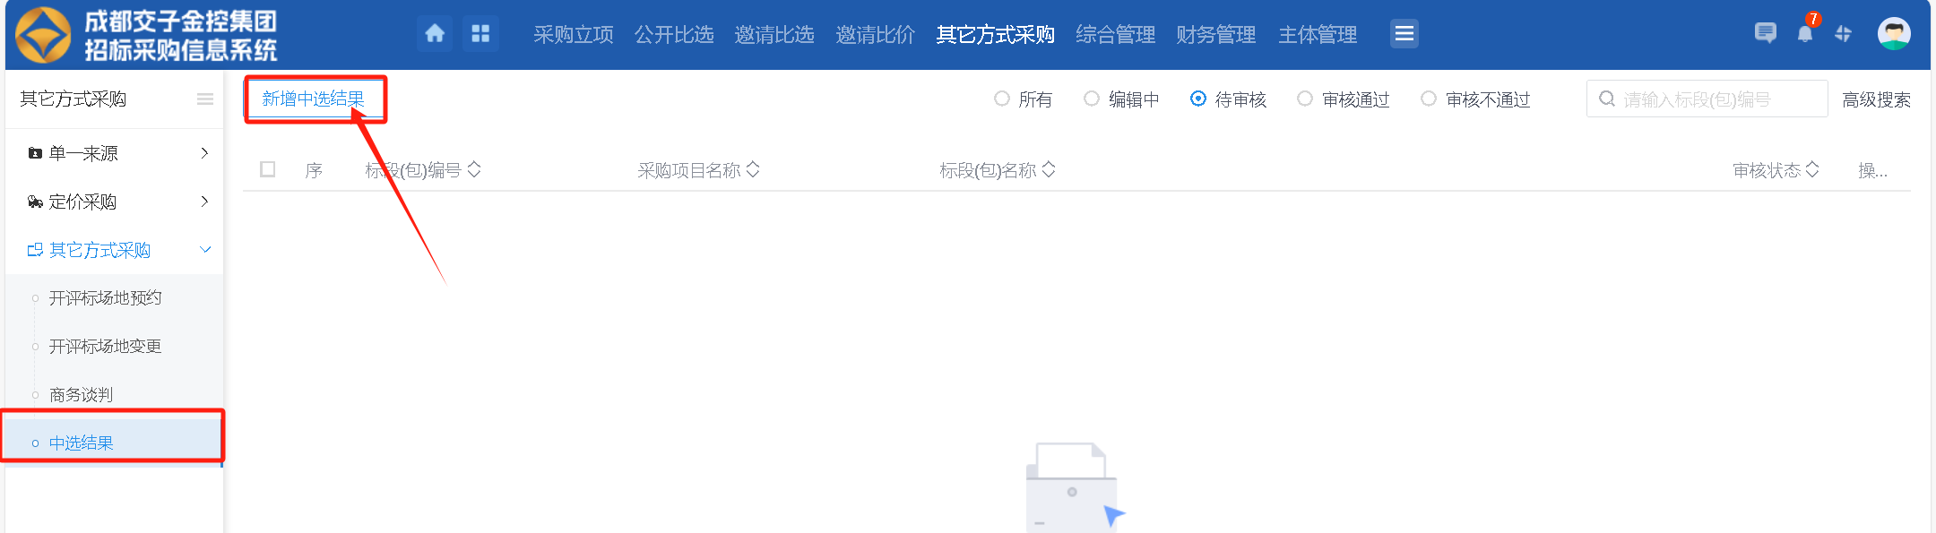
2、填写相关信息并上传文件，确认无误后提交。
